2013-11-18

恩智川クリーン・リバープロジェクトのワークショップが始まりました

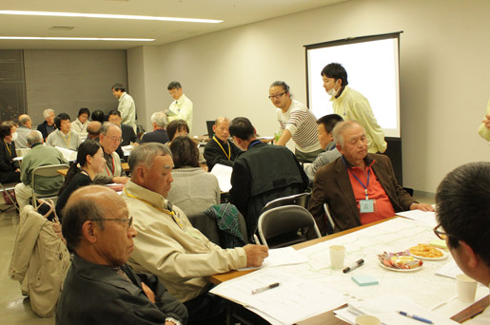

恩智川は、柏原市北部の高尾山麓に源を発し、八尾市および東大阪市東部の生駒山地からの小河川を取り込みながら北上、大東市の住道駅前で寝屋川に合流します。そんな恩智川では、場所によってはたくさんのゴミが流れ着き、住民の皆様には不快な想いを与えてしまっています。

そこで、恩智川にたまる、ゴミ撲滅を願って、住民のみなさん、（とりわけアダプト活動をされている皆さん）と周辺大学の学生さんと一緒に、川を親水空間として活用することや、広義の意味での美化活動を考えるワークショップをおこないます。 まずは、各地域の課題抽出を行いました。

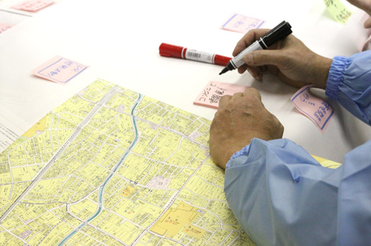

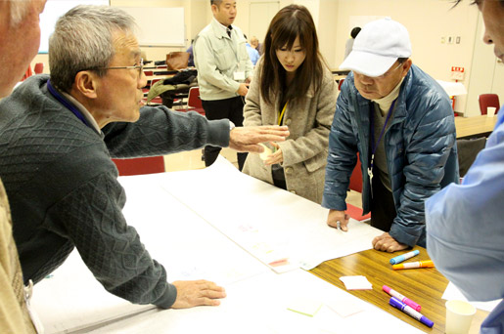

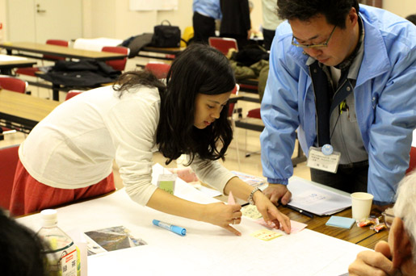

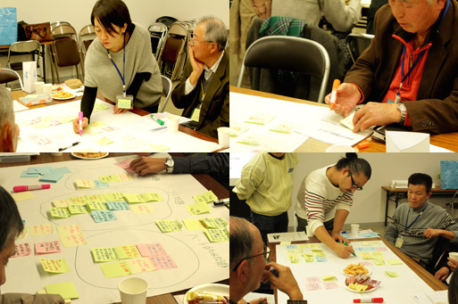

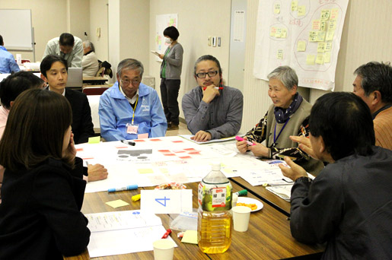

みなさんが口々にいわれることは、  
●川に捨てやすい雰囲気がある  
●川との距離感、川におりられないこと  
●モラル、意識の向上  
が主な、課題としてあがりました。

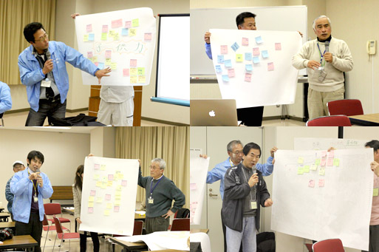

次回は、恩智川とその周辺の魅力を考え、その上、広義の美化活動を企画してみることから、皆さんの思う理想の川とまちのヒントを得たいと思います。